projet

### 1 Statistique Descriptives

# (a) Tracer les boîte des femmes et les hommes

rm(list = ls())  
 data=read.csv("DB_binome_56.csv",header = TRUE)  
 hommes <-subset(data,data['Sexe']==0)  
 femmes<-subset(data,data['Sexe']==1)  
 boxplot(hommes['Peche'],TRUE,main = "Homme")

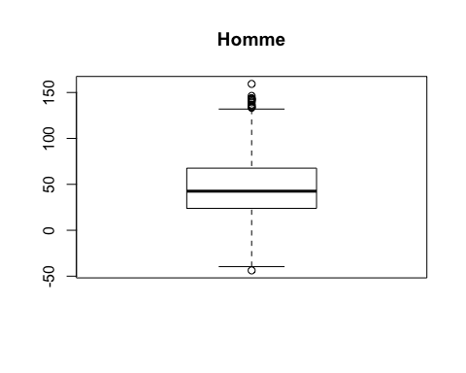

boxplot(femmes['Peche'],TRUE,main = "Famme")

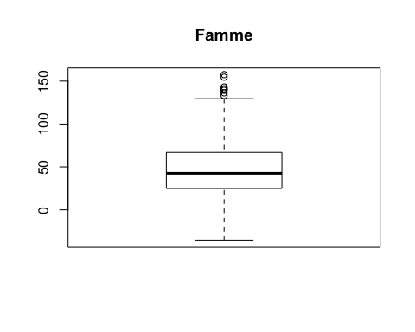 On remarque que il n’y a pasune grande defference entre les hommes et les femmes.

# (b)Tracer la quantité de péche en fonction de la tranche d’age

rm(list = ls())  
 data=read.csv("DB_binome_56.csv",header = TRUE)  
 children<-subset(data,data['Age']==0)  
 adults<-subset(data,data['Age']==1)  
 oldmen<-subset(data,data['Age']==2)  
 boxplot(children['Peche'],TRUE,main = "Children")

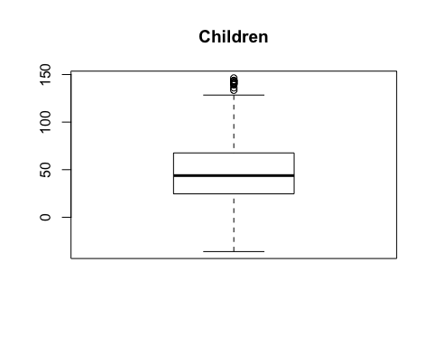

boxplot(adults['Peche'],TRUE,main = "Adults")

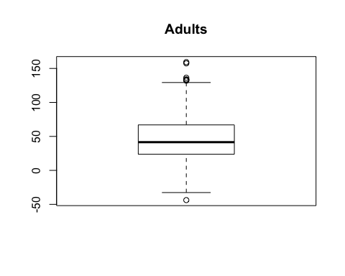

boxplot(oldmen['Peche'],TRUE,main = "Old men")

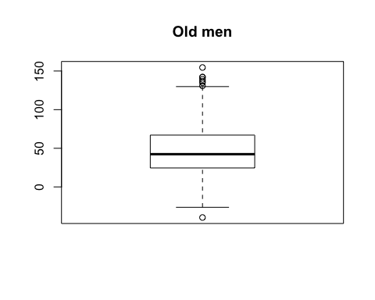 On remarque que il n’y a pasune grande defference entre les gens qui ont les age defferents.

# (c)Tracer l’histogramme l’intensité de vent

vent<-data[,'Noeuds']  
hist(vent,freq=TRUE,xlim=c(-10,10))  
lambda=mean(vent)  
  
x=seq(-10,10)  
y<-dpois(x,lambda)  
par(new=TRUE)  
plot(x,y,type="l",xaxt="n",yaxt="n")

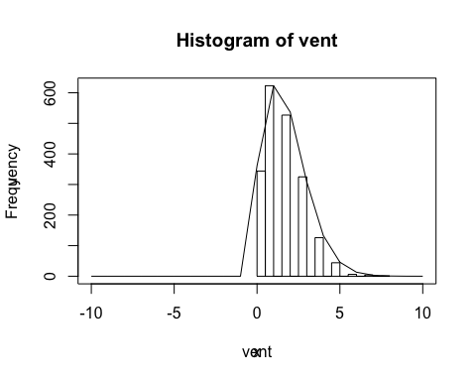 Elle suive la loi de Poisson . On le justifie par la courbe de “dpoi”

# (d)Tracer l’histogramme la quantité de péche

peche<-data[,'Peche']  
hist(peche,freq=TRUE,xlim=c(-60,160))  
  
mu=mean(peche)  
delta=sqrt(var(peche))  
x=seq(-60,160)  
y<-dnorm(x,mu,delta)  
par(new=TRUE)  
plot(x,y,type="l",xaxt="n",yaxt="n")

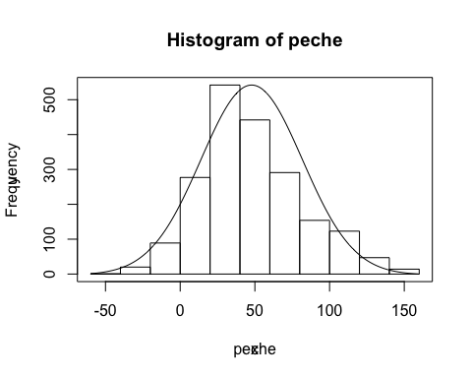 Elle suive la loi de Normale . On le justifie par la courbe de “dnorm”

### 2

# (a)Verifier les observation

nb = length(vent)  
lambda = mean(vent)  
echant = rpois(nb , lambda)  
ks.test(vent, echant)

## Warning in ks.test(vent, echant): p-value will be approximate in the  
## presence of ties

##   
## Two-sample Kolmogorov-Smirnov test  
##   
## data: vent and echant  
## D = 0.0055, p-value = 1  
## alternative hypothesis: two-sided

Donc on remarque la p-value est presque 1 > 0.05 , donc il suivre la loi poisson

# (b)La vraisemblance

$L=e^{−nλ}\prod_{i=0}^{n}{\frac{λ^{x_{i}}}{x_{i}!}}$ $logL=−λn+\sum_{i=0}^{n}{(}x_{i}logλ−logx_{i}!)$ $logL′=−n+\frac{1}{λ}\sum_{i=0}^{n}{(}x_{i})=0$ $\overset{ˆ}{λ}=\frac{1}{n}\sum_{i=0}^{n}{x_{i}}=\overline{x}$

# (c) Tracer La log-vraisemblance et déterminer le maximun de vraisemblance

lambda=mean(vent)  
  
x<-seq(0.01,lambda+5,0.01)  
logL=vector(length=length(x))  
n<-length(vent)  
  
max=-100000  
maxX=0  
  
for( i in seq(1,length(x))){  
 sum=0  
 for(j in seq(1,length(vent))){  
 sum = sum + vent[j]*log(x[i]) - log(factorial(vent[j]))  
 }  
   
 logL[i]=-n*x[i] +sum  
   
 if(logL[i]>max){  
 max=logL[i]  
 maxX=x[i]  
 }  
}  
  
plot(x,logL,type="l",xaxt="lambda",yaxt="logL")

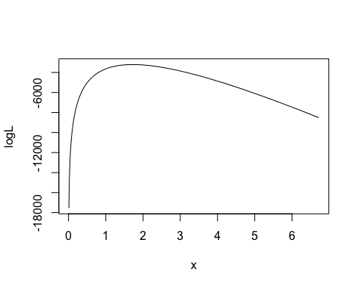 #(d) donner une estimation du parametre $λ$,et faire apparaitre sur le graphique

je utilise deux facos pour estimer le parametre

plot(x,logL,type="l",xaxt="lambda",yaxt="logL")  
par(new=TRUE)  
  
abline(v=lambda,col = "blue")

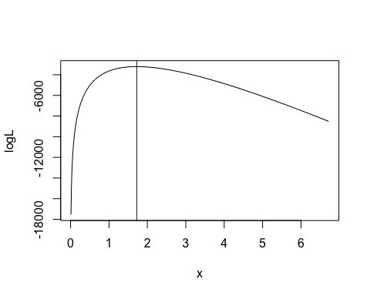

plot(x,logL,type="l",xaxt="lambda",yaxt="logL")  
par(new=TRUE)  
  
abline(v=maxX,col = "red")

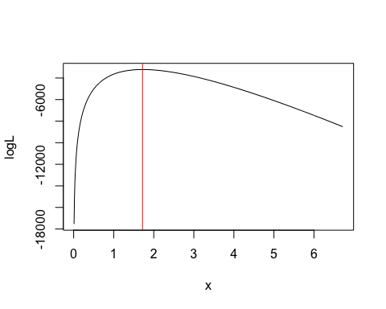

cat("1er",lambda,"2eme",maxX)

## 1er 1.724 2eme 1.72

# (e)écrire la vraisemblance théorique du modèle de la quantité de péche

$$f(x_{i},λ_{i})=\frac{1}{\sqrt{2π}σ}exp(\frac{−(x_{i}−\frac{100}{1+λ_{i}})^{2}}{2σ^{2}})$$

$$f_{δ}(x)=\sum_{i=0}^{m}{P_{pois}}(y=λ_{i})f(x,λ_{i})$$

pour lambda = 1.724 , ici les

$$λ_{i}>11$$

sont omises du calcul .

$$L=\prod_{i=0}^{n}{f_{σ}}(x_{i})$$

$$logL==\sum_{i=0}^{n}{l}og(f_{σ}(x_{i}))$$

repartition<-function(xi,sigma){  
 m<-qpois(p=0.999999,lambda=lambda)  
 proba<-dpois(seq(0,m,1),lambda)  
 f=vector(length = m)  
 sum<-0  
 for(j in seq(1,m)){  
   
 norm<- 1/sqrt(2*pi)/sigma*exp(-((xi-100/(j))/sigma)^2/2)  
   
 f[j]=proba[j]*norm  
 sum=sum+f[j]  
 }  
 return(sum)  
}

# (f)TCL

On pose X=

$$\sum_{i=0}^{∞}{logf(x)}$$

$$\frac{X−E(X)}{\sqrt{V(X)}}$$

~

$$N(0,1)$$

# (g)Déterminer le maximum de vraissemblance du parametre

$δ$, tracer la log-vraissemblance de l’échantillon en fonction de la valeur du $δ$ avec chaqu’une des méthodes

$$logL==\sum_{i=0}^{n}{l}og(f_{δ}(x_{i}))$$

$$logL′=\sum_{i=0}^{n}{\frac{f_{δ}′(x)}{f_{δ}(x)}}$$

sum<-0  
x<-seq(15,70,1)  
logL=vector(length=length(x))  
 max=-100000  
maxX=0  
second=-100000  
secondX=0  
  
for(j in seq(1,length(x))){  
 sum<-0  
 for(i in seq(1,length(peche))){  
 sum=sum+log(repartition(peche[i],x[j]))  
 }  
  
 logL[j]=sum  
  
 if(logL[j]>max){  
 max=logL[j]  
 maxX=x[j]  
 }else if (logL[j]>second){  
 second=logL[j]  
 secondX=x[j]  
 }  
 }  
plot(x,logL)

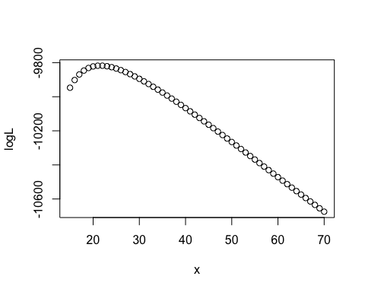 #(h)Donner une estimation du parametre $δ$ avec les deux approches et la faire apparaitre sur les graphiques

cat("les deux approches",maxX,secondX)

## les deux approches 22 23

cat("estimateur=",maxX/2+secondX/2)

## estimateur= 22.5

plot(x,logL,type="l",xaxt="lambda",yaxt="logL")  
par(new=TRUE)  
  
abline(v=maxX,col = "red")  
par(new=TRUE)  
abline(v=secondX,col = "blue")

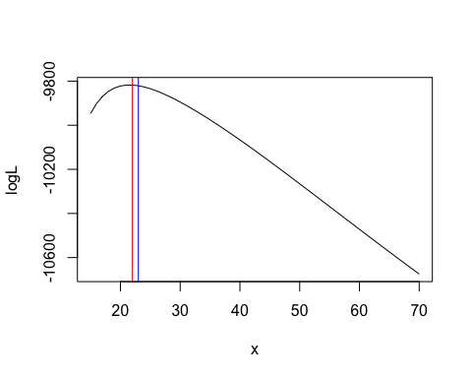

### 3

# (1)

On a deja $\overset{ˆ}{λ}=\frac{1}{n}\sum_{i=0}^{n}{x_{i}}=\overline{x}$ donc on a $\frac{\frac{1}{n}\sum_{i=0}^{n}{x_{i}}−E[\frac{1}{n}\sum_{i=0}^{n}{x_{i}}]}{\sqrt{D[\frac{1}{n}\sum_{i=0}^{n}{x_{i}}]}}$ ~ $N(0,1)$ donc $\sqrt{n}\frac{\overset{ˆ}{λ}−E[x]}{D[x]}$ ~ $N(0,1)$ avec $E[x]=λ$ $D[x]=λ$ on pose que $α$, $P(\frac{α}{2}<\sqrt{n}\frac{\overset{ˆ}{λ}−E[x]}{D[x]}<1−\frac{α}{2})=1−α$, donc on a $\overset{ˆ}{λ}∈[λ+\frac{\sqrt{λ}}{\sqrt{n}}F^{−1}(\frac{α}{2}),λ+\frac{\sqrt{λ}}{\sqrt{n}}F^{−1}(1−\frac{α}{2})]$

# (2)

Intervalle=function(lambda, alpha, n) {  
 theta1 = lambda + sqrt(lambda/n) * qnorm(alpha/2, mean = 0, sd = 1, log = FALSE)  
 theta2 = lambda + sqrt(lambda/n) * qnorm(1-alpha/2, mean = 0, sd = 1, log = FALSE)  
 paste("Intervalle de confiance : [ ", theta1, ", ", theta2, "]", sep = "")  
}  
Intervalle(lambda, 0.05, 2000)

## [1] "Intervalle de confiance : [ 1.66645577784488, 1.78154422215512]"

### 4 Tests

# (a)

On pose que H0:la quantité de pêche ne dépend pas du sexe H1:la quantité de péche dépend du sexe

quantiteH <-subset(data,data['Sexe']==1)[,'Peche']  
  
quantiteF <-subset(data,data['Sexe']==0)[,'Peche']  
  
t.test(quantiteH,quantiteF,paired = FALSE)

##   
## Welch Two Sample t-test  
##   
## data: quantiteH and quantiteF  
## t = -0.13155, df = 1817.6, p-value = 0.8954  
## alternative hypothesis: true difference in means is not equal to 0  
## 95 percent confidence interval:  
## -3.219464 2.814720  
## sample estimates:  
## mean of x mean of y   
## 47.73338 47.93575

On a p-value = 0.8953 > 0.05, donc on ne rejette pas l’hypothèse 0. #(b) Test :

$$H_{0}:σ=σ_{0}=20$$

et

$$H_{1}:σ≠σ_{0}$$

$$P_{H_{0}}(\sum_{i=1}^{n}{(}x_{i}−μ_{i})^{2}>K_{α})=P_{H_{0}}(\frac{\sum_{i=1}^{n}{(}x_{i}−μ_{i})^{2}}{σ_{0}^{2}}>\frac{K_{α}}{σ_{0}^{2}})=1−F_{X^{2}}(\frac{K_{α}}{σ_{0}^{2}})=α$$

si

$$\sum_{i=1}^{n}{(}x_{i}−μ_{i})^{2}>δ_{0}^{2}F_{X^{2}}^{−1}(1−α)$$

, on rejette le Hypothese

trois_Noeuds <-subset(data,data['Noeuds']==3)[,'Peche']  
sum=0  
for(i in seq(1,length(trois_Noeuds))){  
   
 sum=sum+(trois_Noeuds[i]-100/(3+1))^2  
  
}  
  
 cat(sum,"inferieur a",20^2*qchisq(p=0.999, df=length(trois_Noeuds)),"superieur a",20^2*qchisq(p=0.001, df=length(trois_Noeuds)))

## 161348.9 inferieur a 163806 superieur a 100749.8

if(sum>20^2*qchisq(p=1, df=length(trois_Noeuds))){  
 print("on rejette H0")  
}else if(sum<20^2*qchisq(p=0.005, df=length(trois_Noeuds))){  
 print("on rejette H0")  
}else{  
 print("on ne rejette pas H0")  
}

## [1] "on ne rejette pas H0"

On remarque que pour ces datas , H0 n’est pas rejet quand alpha = 0.001